锑业VIP周刊

（1.20-1.24）

目 录

价格行情 2
MB锑近期走势 2
欧洲鹿特丹金属锑近期走势 3
国内2#锑锭近期走势 4
国内氧化锑近期走势 5
新闻动态 5
娄底召开全市水环境保护与治理暨大气污染防治工作会议 5
东安县环保世纪行重拳治理重金属污染 5
分析预测 6
节前最后一周锑市参与稀少 6

联系我们：
北京创意坊科技有限公司
地址：北京市朝阳区高碑店盛世龙源12号楼
邮编：100022
总机：+86-10-58303333

价格行情

MB锑近期走势

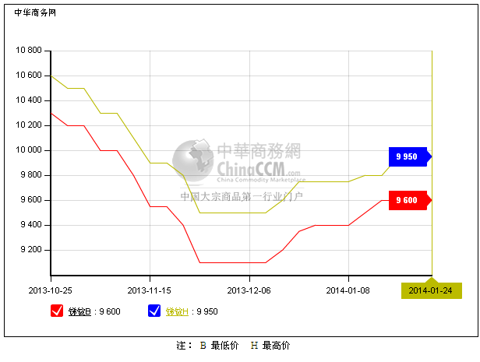

欧洲鹿特丹金属锑近期走势
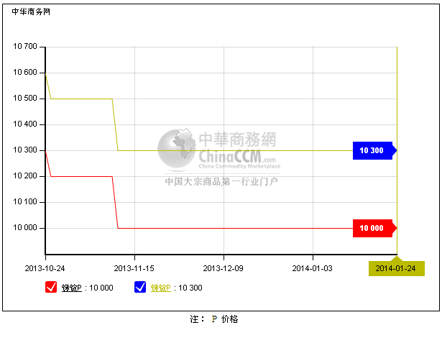

国内2#锑锭近期走势
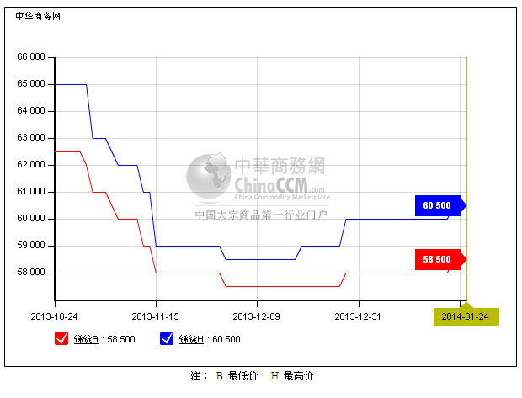

国内氧化锑近期走势
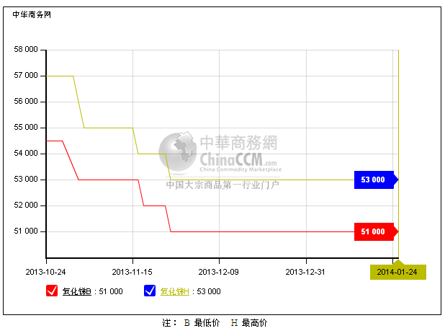

新闻动态

娄底召开全市水环境保护与治理暨大气污染防治工作会议
1月14日，娄底水环境保护与治理暨大气污染防治工作会议在冷水江市召开。易鹏飞一行通过到现场实地考察，对冷水江市委市政府以及锡矿山企业加强环境治理取得的成效表示赞许。

东安县环保世纪行重拳治理重金属污染
依法淘汰和关停了东安县电解金属锰厂、东安县湘源（红鹰）电解锰厂、东安县衡胜（合力）电解锰厂、宏旺锌锰厂电解锰生产线和金江水库冶炼锑品化工厂、石鼓冶炼厂、穗芦冶炼厂等7家涉重企业，有效处置了企业停产后遗留的锰渣约47.38万吨、锑渣0.38万吨，确保重金属治理出实效。

分析预测

节前最后一周锑市参与稀少
中商网讯：周三MB自由市场结束三连涨，稳于9600-9950美元/吨。MMTA锑价高幅继续小幅上涨50美金报9500-9850美元/吨。国内市场节前物流运费上涨，买卖清淡，供求双方陆续离场，本周金属锑市场已逐渐进入休假状态。
锑市场节前这段时间成交不多。一方面需求清淡，另外矿山放假的早原料不太好补，锑市场生产及库存都比较低，工厂资金压力也不大，出货意愿不强。同时锑带票价格有上涨迹象。部分工厂报价小幅上涨500元/吨2#锑报58500元/吨。少数企业表示不太出货，2#锑报6万元/吨。但尚需成交验证。所以市场变化不大，看节后需求。
基于行情清淡，较多私人冶炼厂已陆续停产放假，少数未放假的企业表示也没什么交易，节前这一个礼拜都没出货。物流影响还在其次，因为有稳定的货运渠道所以影响倒还不大，主要是原料还是不太好买。另外需求也比较淡，节前价格也什么起色，据了解0#锑不带票价格仍然保持在5.25万元/吨左右，所以也不太愿意出货。等这两天生产完成，下周基本都放假了。
本周受春运影响物流压力增大，氧化锑市场交易也基本停止了，部分工厂已提前放假。氧化锑企业表示，近期行情变化不大，99.5%氧化锑市场交易价格在5.1-5.3万元/吨。部分工厂因为节前物流及原料价格上涨等影响，加上节前走货情况也还可以出货压力不大，报价小幅上调500元/吨。氧化锑市场总体还算稳定，看节后供需变化。
下周市场将进入停止状态。节后原料供应商返市较晚，根据目前锑库存情况，加上生产出炉也需要一定周期，供应面较主动，节后锑价平稳上涨的预期较强，但谨慎情绪也依然存在。(中华商务网小金属频道 请勿转载)

